

**zum Internationalen Tag   
der älteren Menschen**

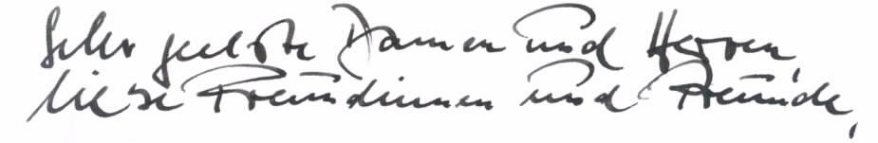

unser aller Leben wird in immer größerem Maße von der Digitalisierung erfasst. Besonders für die ältere Generation eröffnen sich viele neue Möglichkeiten des sozialen Austauschs und der gesellschaftlichen Teilhabe. Diese Möglichkeiten müssen die Älteren noch intensiver nutzen als bisher. Insofern begrüßt die Senioren-Union der CDU Deutschlands, dass sich der Internationale Tag der älteren Menschen am 1. Oktober dem Thema Digitalisierung widmet. Die Senioren-Union befürwortet des Weiteren, dass die Bundesarbeitsgemeinschaft der Seniorenorganisationen (BAGSO) zusammen mit dem Bundesministerium für Familie, Senioren, Frauen und Jugend (BMFSJ) die digitalen Fähigkeiten der älteren Generation mit dem „DigitalPakt Alter“ stärken will.

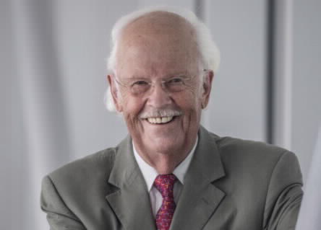Die Digitalisierung ist eine essenzielle Triebkraft für die Zukunftsfähigkeit unseres Landes. Ältere Menschen dürfen nicht vom Zugang zur fortschreitenden Digitalisierung und der zunehmenden Bedeutung neuer Technologien abgeschnitten werden! Die Digitalisierung ist eine wesentliche Gestalterin vieler Lebensbereiche. Deshalb muss die digitale Kompetenz der älteren Generation konsequent gefördert werden, denn lebenslanges Lernen und Weiterbildung sind Grundrechte der Älteren.

Die Senioren-Union der CDU Deutschlands hat bereits bei ihrer 18. Bundesdelegiertenversammlung am 30. August 2021 der großen Bedeutung der Digitalisierung Rechnung getragen und in ihrem Leitantrag „Zukunft braucht Erfahrung – gemeinsam für ein starkes Deutschland in Europa“ beschlossen, dass die Fortschritte, die mit der Digitalisierung verbunden sind, den Menschen in Deutschland vollumfänglich unabhängig vom Alter zur Verfügung stehen müssen. Die Selbstbestimmung des eigenen Lebens ist für die Älteren ein hohes Gut. Hier kann die Digitalisierung wertvolle Hilfe leisten. Aus diesem Grund plädiert die Senioren-Union dafür, den Breitband-Internetzugang weiter auszubauen und E-Learning-Angebote für Seniorinnen und Senioren zu fördern.

Es ist eine drängende Zukunftsaufgabe der kommenden Bundesregierung, die Digitalisierung voranzutreiben und dabei dafür zu sorgen, dass die Älteren nicht vom digitalen Fortschritt ausgeschlossen werden. Die Senioren-Union wird deshalb auch weiterhin den engen Austausch mit politischen Akteuren und gesellschaftlichen Partnern aufrechterhalten, um für die digitale Teilhabe der Seniorinnen und Senioren zu kämpfen.

Berlin, 1. Oktober 2021

